Datum | Menü I | Menü II | Abendbeilage
Montag  22.06.2026 | Spargelsuppe  Spinat mit Rührei und Kartoffeln  Mandelgrieß Flammeri | Spargelsuppe  Kürbis aus dem Ofen*  Mandelgrieß Flammeri | Tomaten
Dienstag  23.06.2026 | Kaltschale  Bolognese Nudeln mit Salat  Schokoladen Pudding | Kaltschale  Bulgur Salat *  Schokoladen Pudding | Obst
Mittwoch  24.06.2026 | Weißer Bohneneintopf  Süßer Naturjoghurt | Zucchini Auflauf mit Salat*  Süßer Naturjoghurt | Gurkenhappen
Donnerstag  25.06.2026 | Panierte Kotelette mit Bratkartoffeln und Salat  Panna Cotta | Omelette mit Spargel*  Panna Cotta | Mini Hamburger
Freitag  26.06.2026 | Heringsstipp mit Kartoffeln  Gefüllte Pfirsich | Kartoffelgratin an Gurken Carpaccio*  Gefüllte Pfirsich | Joghurt
Samstag  27.06.2026 | Hühnereintopf mit Nudeln  Erdbeerquarkspeise mit Zitronenmelisse | Rosamarin Kartoffeln mit Dipp*  Erdbeerquarkspeise mit Zitronenmelisse | Kompott
Sonntag  28.06.2026 | Eierstichsuppe  Hähnchen Roulade gefüllt mit Spargelfarce dazu Schonkostgemüse und Kroketten  Vanille Schoko Eiscreme | Eierstichsuppe  Salat mit Mozzarella an Balsamico Dressing*  Vanille Schoko Eiscreme | Obst
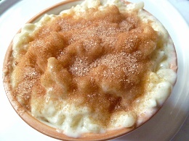

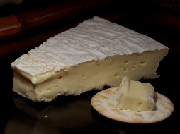
Speiseplan

